整体 | - 标题的字体变大，字间距变大  - 字体统一改为中文：黑体  - 每一个大块显示时增加一个渐显或者放大显示出来的特效，统一即可
- 菜单字体始终保持一样大小，可以按照菜单字体大小统一
- 菜单之间的间隔增大一倍左右
- 右侧两个按钮之间的间隔也增大一倍左右
- 切换中英里的英改为EN
- 工作台的蓝色和切换中英的蓝色统一
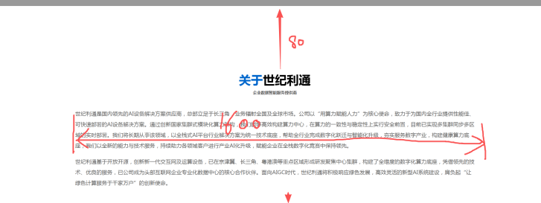 | - 此处上面的margin应和下面的一致，应该在80左右  - 此处标题文字偏小，可以再大2号，字间距也增大一些，后面类似的标题样式可以统一  - 内容部分的最大宽度可以按1600设计
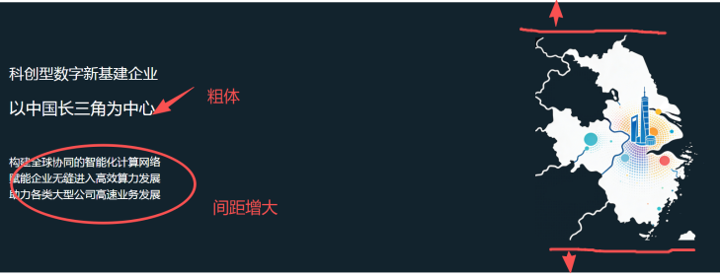 | - 此段以右侧图片高度为准，不留margin  - 左侧中间一行字加粗  - 第三段的行间距拉大  - 黑色区域应为650高
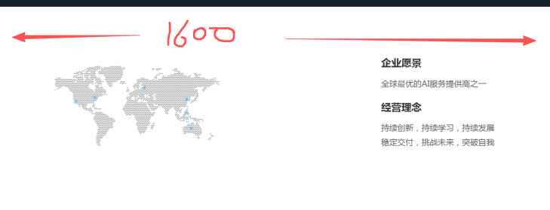 | 1、内容部分统一为1600宽  2、地图图片的左侧应该抵到最左侧  3、这块白的区域的高和上面黑色那块保持一致，650
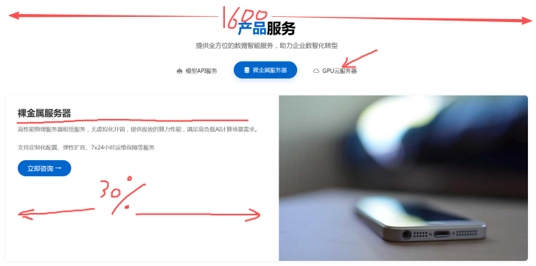 | 1、这款整体宽度也统一到160中  2、三个导航条，在鼠标移动到上面时就切换下面内容，不用点击  3、下方文字标题下面加一条浅灰色线便于分割文字  4、文字块宽度应为650，图片尺寸为950X600
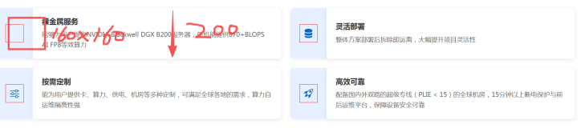 | - 这一块不跟随上面变化了，就保持四个固定的  - 每一个小块高度应为200，前后左右间距都为40  - 图标统一为160X160大小 文字  - 这一整块加上浅蓝色背景，色值edf6ff  - 每一小块统一为灰色背景  ，色值f7f8fa
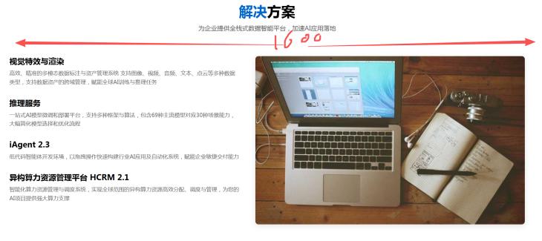 | - 统一内容的宽度为1600  - 默认选中第一条  - 在左侧移动时即切换右侧内容，不需点击  - 右侧视频尺寸为900X600，左侧文字区域宽度700
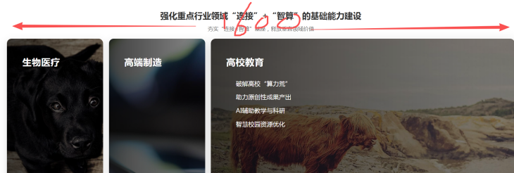 | - 整体宽度1600  - 小标题和下面区域的间隔增大一倍  - 下面三个区域，鼠标移上去就切换，不需点击
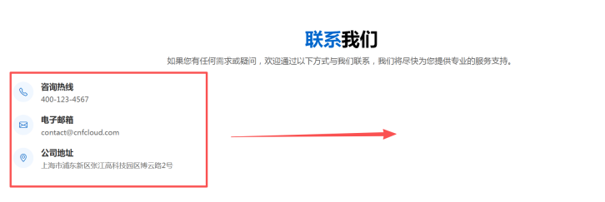 | 这一块加上整体背景浅灰色 f7f8fa  三个联系方式移到中间来

